**暨南大学本科实验报告专用纸**

课程名称 机器人操作系统理论与实践 指导教师 李德平 成绩

实验项目名称 通过动作实现机器人画圆 实验项目编号 03

实验项目实验地点 验证 学院智能科学与工程学院专业 人工智能

学生姓名王志涛学号2021102259 实验时间 2023 年 10 月 31 日

# 一、实验目的

1.1 熟练掌握建立工作空间、建立功能包的命令

1.2 熟练掌握编译功能包、建立节点的方式

1.3 实现一个机器人画圆的动作

# 二、实验环境

2.1 Linux 虚拟机，版本为 Ubuntu22.0.4

# 三、实验内容

3.1 假设我们有一个机器人，我们希望通过动作的通信方法，让机器人转个圈，请编程实现动作通信中， 客户端和服务端的实现过程

# 四、实验及分析

4.1 建立工作空间



4.2 建立功能包

* 建立源代码功能包

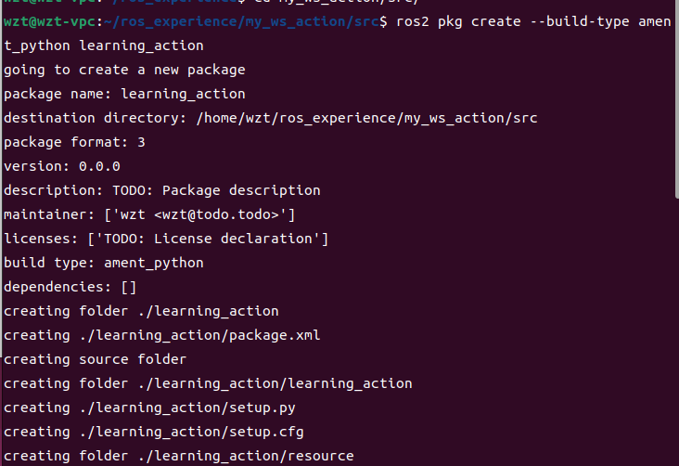

* 建立接口功能包

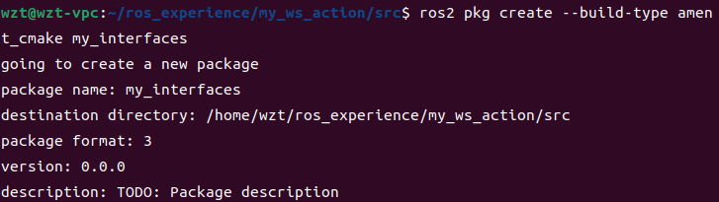

4.3添加节点和接口文件

* 用vscode打开my_ws_action文件夹：

在 learning_action 文件夹下添加两个文件，action_move_client(客户端)，action_move_server(服务端)

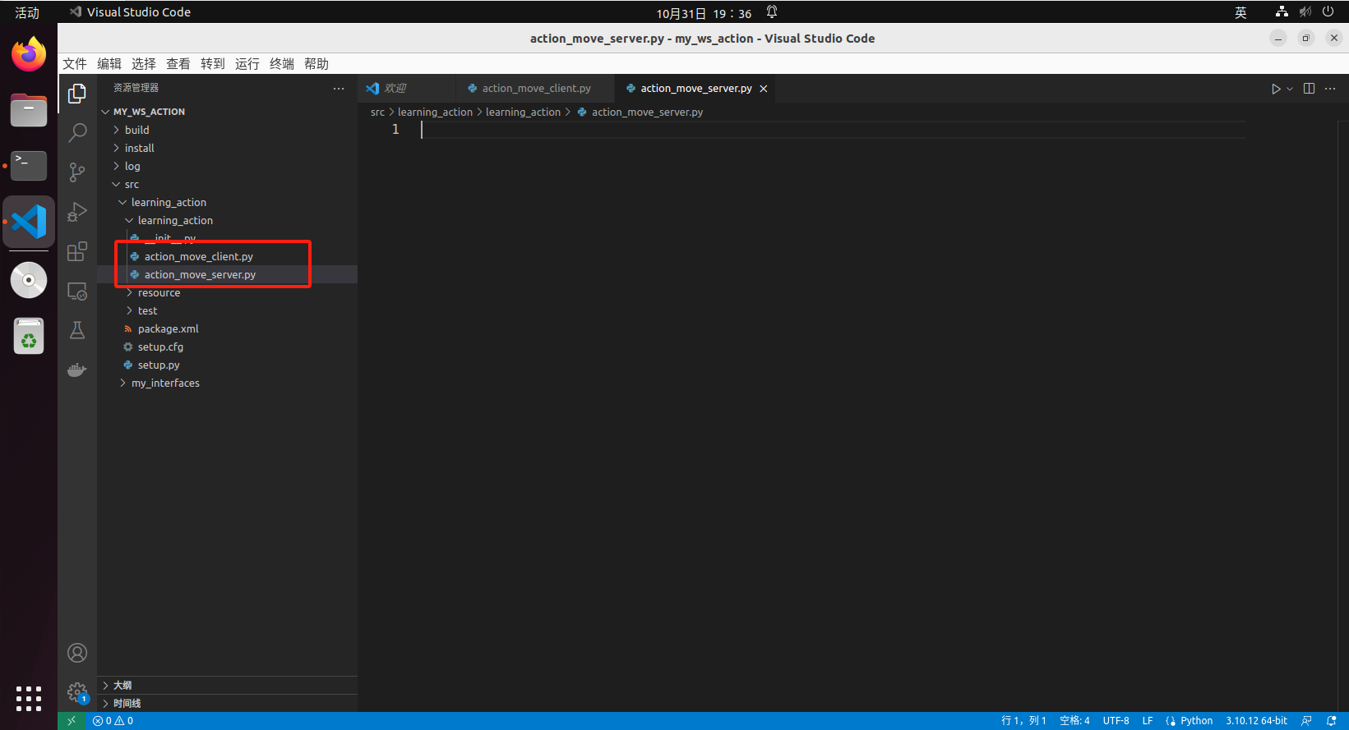

添加代码：

action_move_client(客户端)：

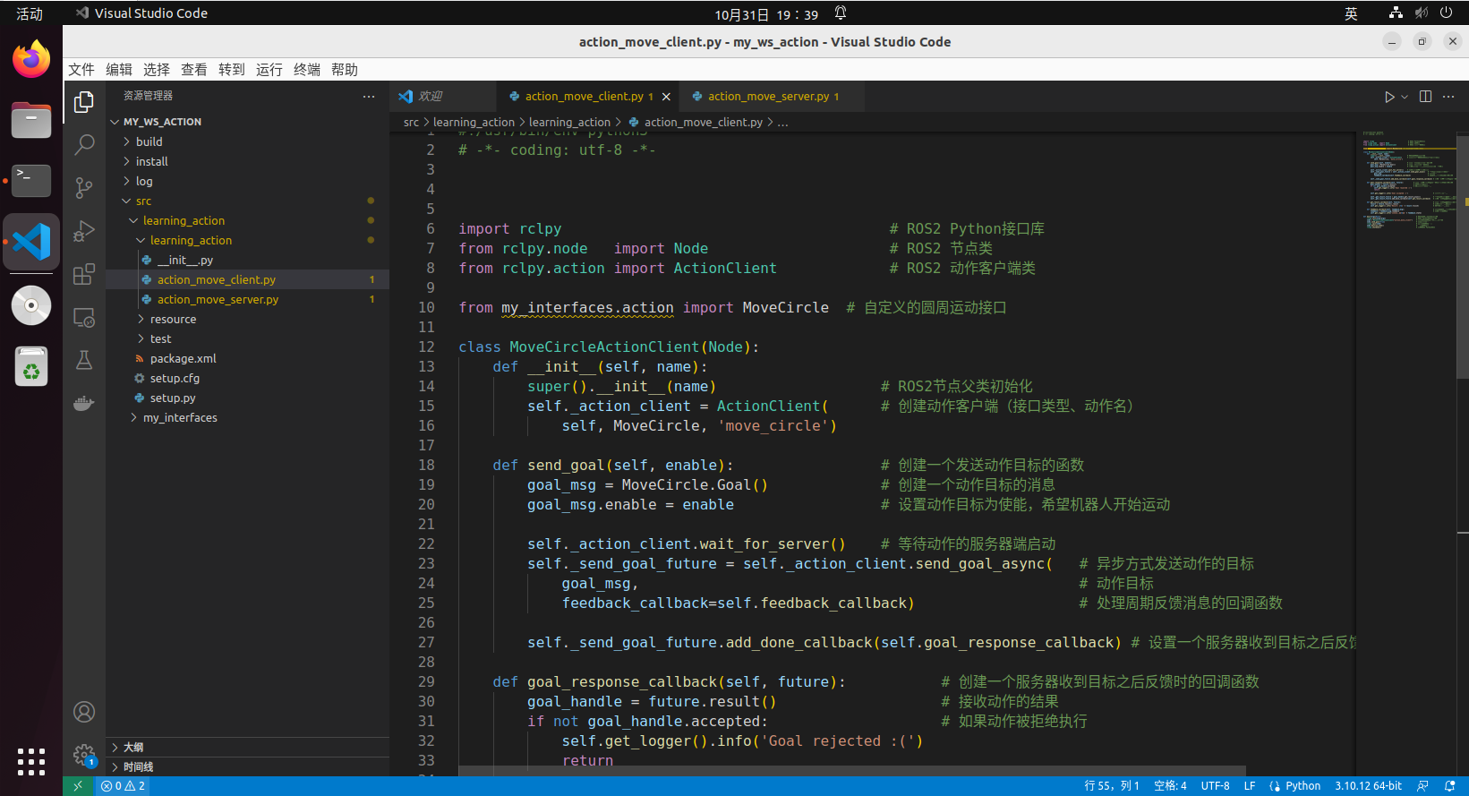

action_move_server(服务端)：

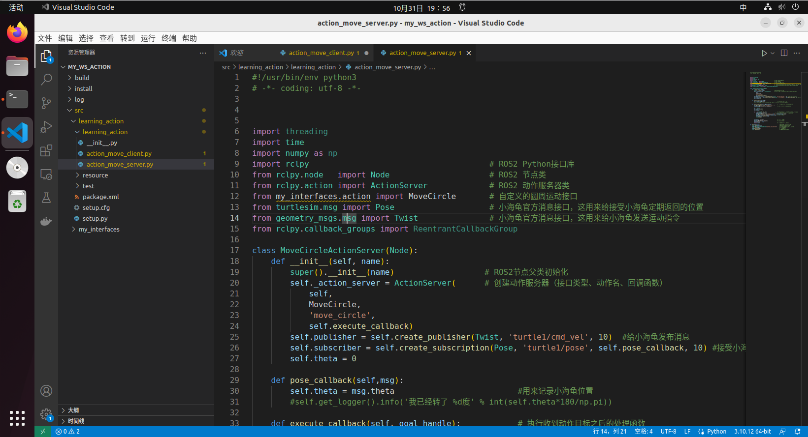

* 在 setup 文件中设立节点的名称与节点的入口函数

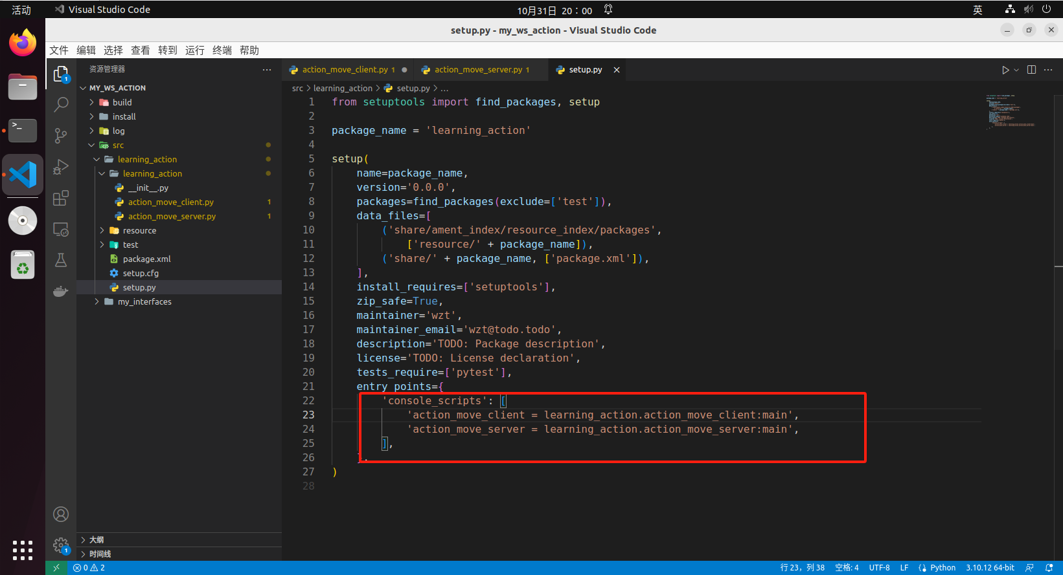

* 打开 my_interfaces 功能包，在 my_interfaces 中添加 action 文件夹

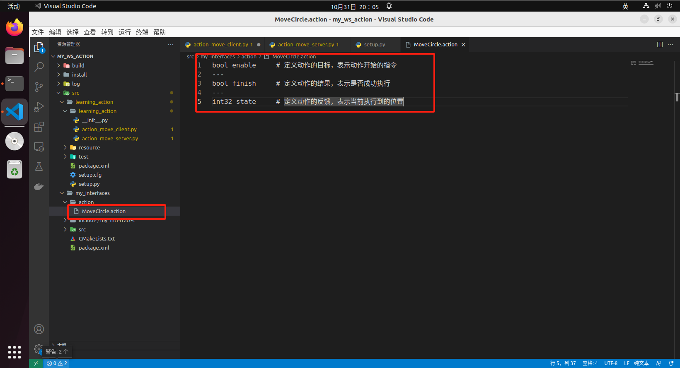

* 在 CMakeLists.txt 文件中添加代码，让文件夹能获取到动作信息：

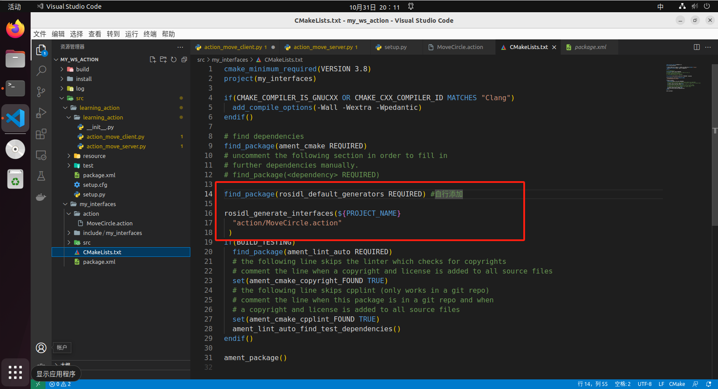

* 在 package.xml 文件中添加依赖

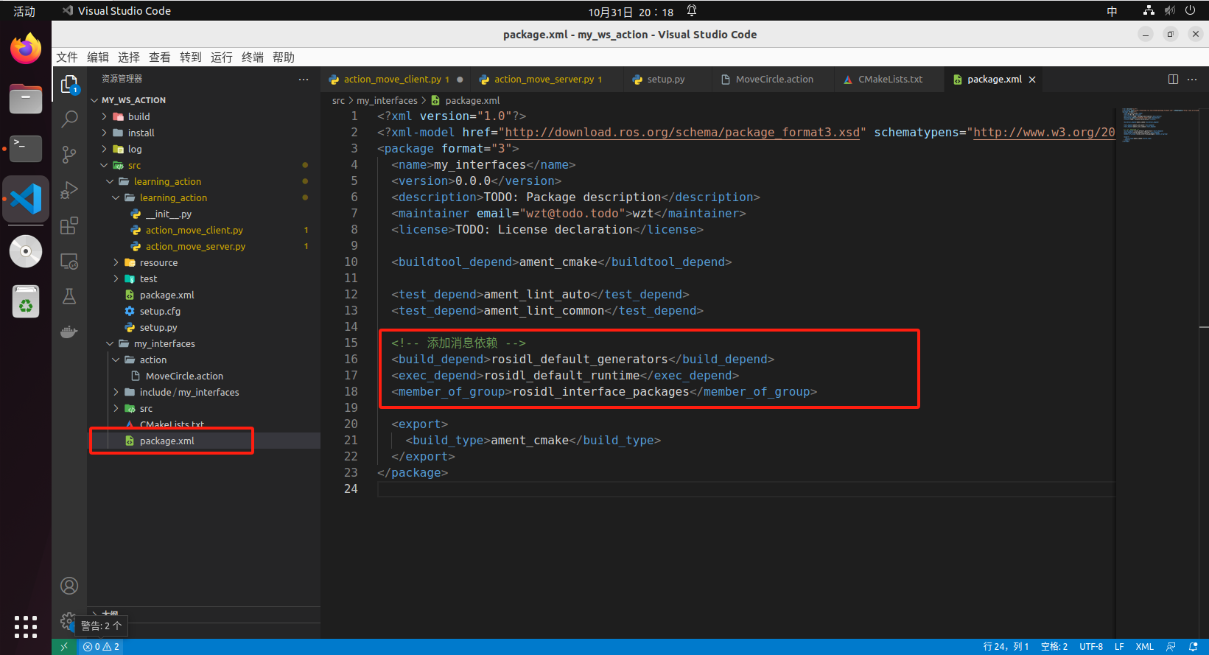

4.4编译测试：

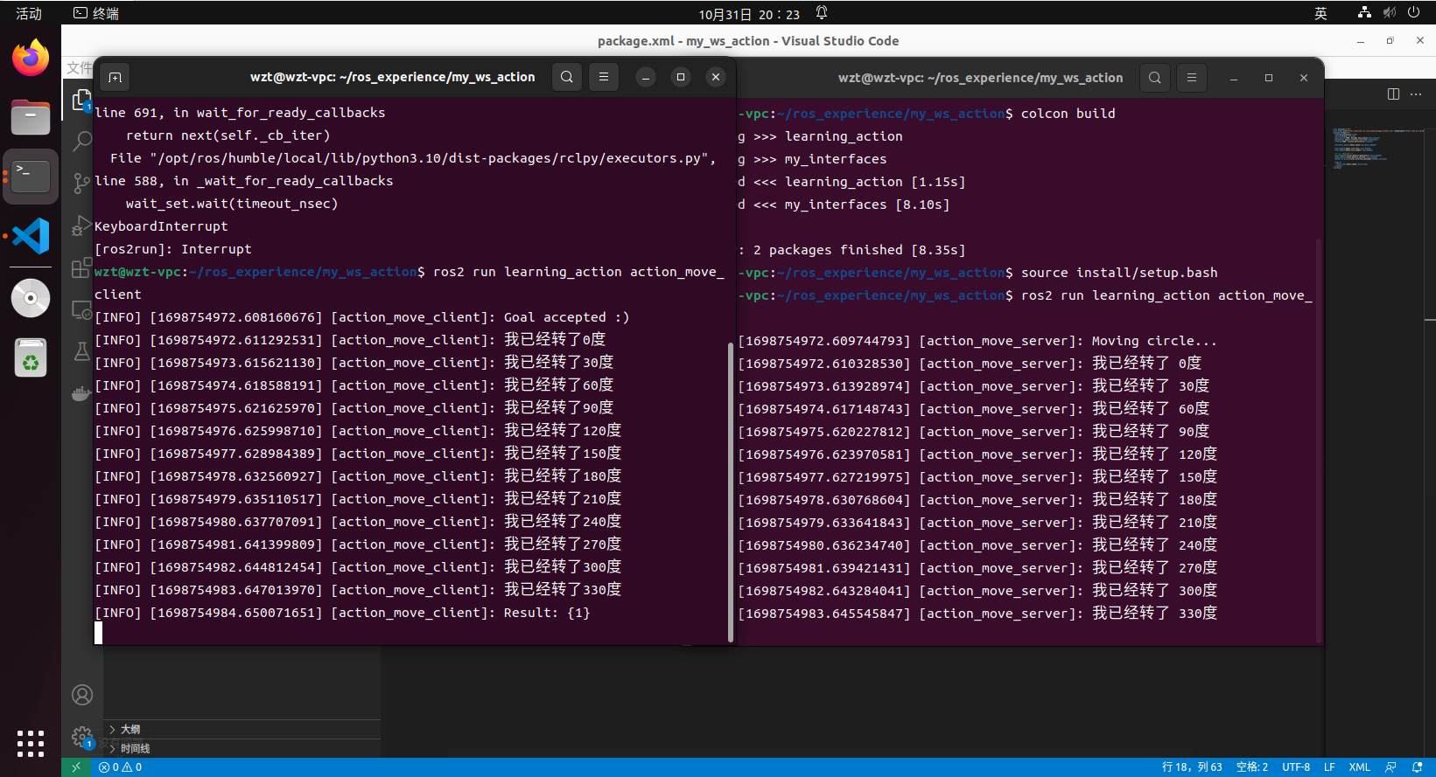

运行成功。

4.5 运行小海龟：

如图运行三个命令行：

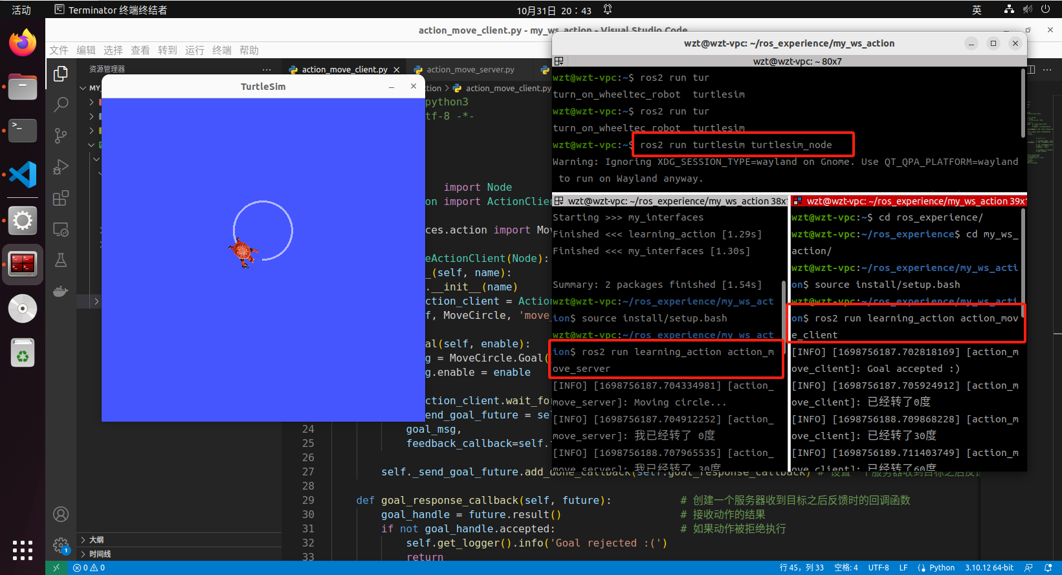

实现了使用机器人画圆，并且周期返回位置信息

# 五、实验总结

动作和服务类似，使用的也是客户端和服务器模型，客户端发送动作的目标，想让机器人干什么，服务器端执行动作过程， 控制机器人达到运动的目标，同时周期反馈动作执行过程中的状态